PRACTICARIO

A. Verificación técnica
Debes comprobar que:
- Instalaste Flet correctamente.
- La aplicación se ejecuta sin errores.
- Los botones cambian imagen y texto.
- La carpeta assets funciona correctamente.

B. Preguntas de comprensión
Responde con tus propias palabras:
- ¿Qué es Flet?
Flet es una herramienta que permite crear aplicaciones con algún gráfico usando Python. Sirve para hacer apps de escritorio, web o móviles de forma más simple.
- ¿Qué es la Page?
Es la pantalla principal de la aplicación o la ventana donde se colocan todos los elementos visuales y desde donde se controla lo que ve y hace el usuario.
- ¿Qué son los Controls?
Son los componentes visuales de la app, como botones, textos, campos de entrada, etc.
- ¿Qué hace ft.run(main)?
Ejecuta la aplicación, diciéndole a Flet que inicie el programa y que use la función main como el inicio.
- ¿Para qué sirve page.update()?
Sirve para actualizar la pantalla cuando hay cambios.
- ¿Cuál es la función de la carpeta assets?
Se usa para guardar recursos externos de la app, como imágenes, íconos, archivos de audio o videos, que se pueden usar dentro de la interfaz.

C. Mejora de diseño obligatoria
Debes realizar dos mejoras visuales a tu aplicación.
- Cambiar tamaño del título.
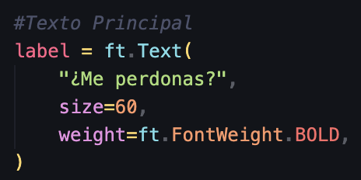
Esto mejora la interfaz porque el mensaje principal se vuelve más visible y llamativo
- Centrar mejor los elementos.
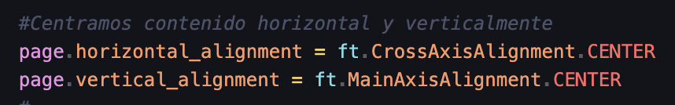
Esto mejora la interfaz porque hace una distribución ordenada y equilibrada, para que el texto, la imagen y los botones se vean alineados y fáciles de entender al ojo.

D. Reto adicional (elige uno)
Reto 1: Agregar botón “Reiniciar” que regrese todo al estado inicial.
- Agregamos el botón
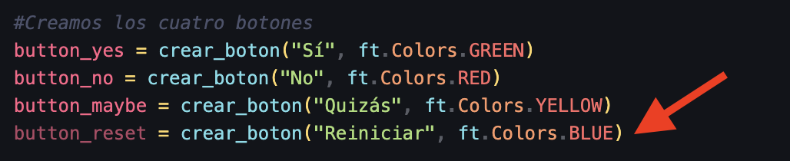
- Agregamos la función de reiniciar
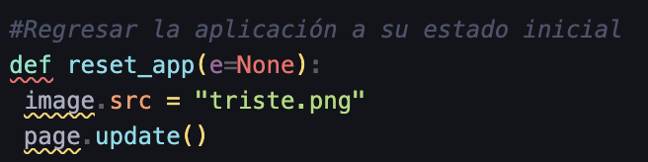
- Agregamos el evento
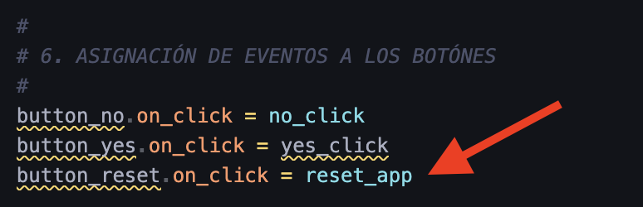
- Agregamos el que aparezca el botón
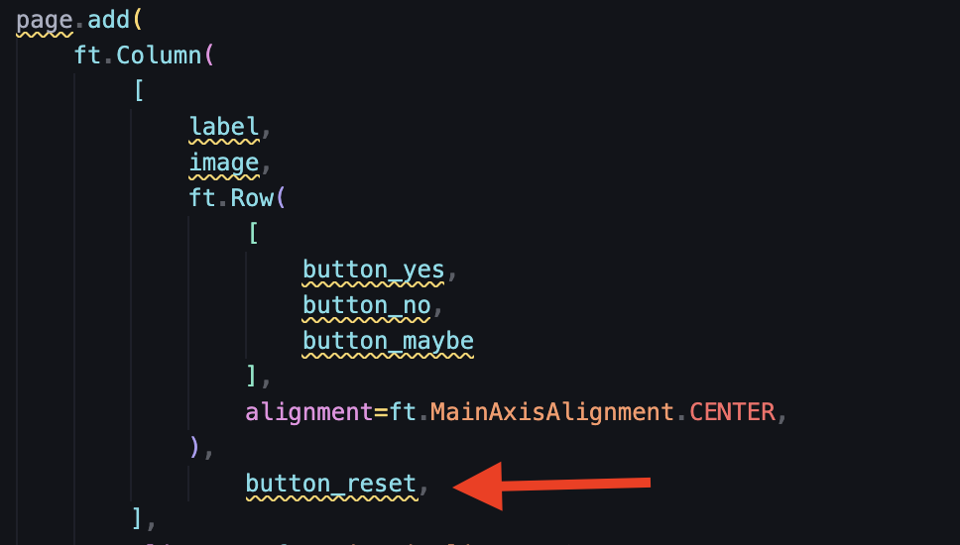

E. Publicación en GitHub
Debes:
- Crear repositorio.
- Subir tu proyecto.
- Realizar commit.
- Compartir enlace.
Comandos básicos:
git init
git add .
git commit -m "Practica Flet"
git branch -M main
git remote add origin URL_DEL_REPOSITORIO
git push -u origin main

